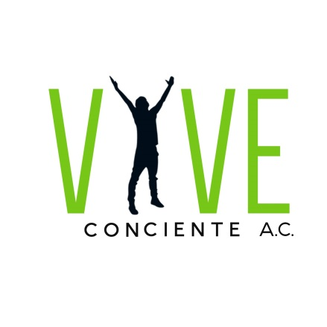Doceava Unidad Tarea#6

Seguir adelante.

Antes de que nos entusiasmemos demasiado con la perspectiva de haber terminado las doce unidades, debemos darnos cuenta de no hemos acabado. No solo porque seguiremos intentado practicar los principios espirituales de todos los pasos –lo que muchos llamamos<<vivir el programa>>–, sino que volveremos a hacer cada uno de los pasos, probablemente muchas veces a lo largo de nuestra vida. Puede que algunos volvamos a trabajar enseguida los pasos con el nuevo criterio que hemos adquirido en nuestro viaje hasta aquí. Otros pensaremos un tiempo o nos centraremos en ciertos aspectos de los pasos. Independientemente de cómo lo hagamos, lo importante es que cada vez que nos sintamos importantes ante nuestra adicción, cada vez que nos sea revelado algo mas sobre nuestros defectos de carácter a la gente a la que hicimos daño, los pasos estarán a nuestra disposición como vehículo de recuperación.

Deberíamos de sentirnos bien por lo que hemos hecho. Hemos recorrido un camino hasta el final, quizás por primera vez. Es un logro impresionable, algo de lo que demos estar muy orgullosos. De hecho, una de las recompensas de trabajar el programa de NA es ver cuanto ha subido nuestra autoestima. Vemos que nos incorporamos a la sociedad. Podemos hacer cosas que antes parecían fuera de nuestro alcance: saludarnos con el vecino o con un comerciante del barrio, asumir algún puesto de liderazgo en la comunidad, participar en acontecimientos sociales con gente que no sabe que somos adictos sin sentirnos<<inferiores>>. Es posible que antes miráramos todo esto con desprecio porque pensábamos que nunca estaríamos capacitados, pero ahora sabemos que podemos. Empezamos a ser mas accesible. Hasta es posible que la gente nos pida consejo o asesoramiento en asuntos profesionales.

Cuando pensamos de donde veníamos y lo que ha aportado la recuperación a nuestra vida, no podemos menos que sentirnos llenos de gratitud. Como dice el libro Funciona: como y por que, la gratitud se convierte en la fuerza que motiva todo lo que hacemos. Nuestra vida en si puede ser una manifestación de nuestra gratitud; todo depende de cómo elijamos vivir. Cada uno tiene algo único y muy especial que ofrecer como prueba de agradecimiento.

1.-¿Qué entendí como resultado de este trabajo?